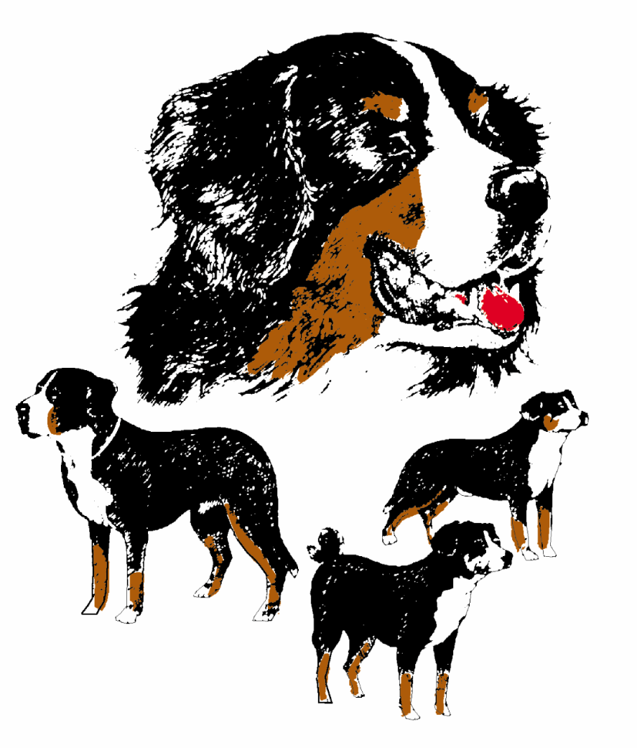

Liebe Mitglieder des Schweizer Sennenhund Verein,
liebe Sennenhund-Freunde,
auch in diesem Jahr möchten wir am Samstag den 29.08.2026 um
17:00 Uhr, am Tag vor der Ausstellung in HH-Rahlstedt, das im letzten Jahr viel gelobte kalt/warme Buffet von Frau Näve und ihrem Team vom NWR mit leckerem Allerlei von Land und Meer, z.B. Lachs auf Blattspinat, Schweinefilet, Roastbeef, verschiedenen Salaten und vielem mehr, anbieten.
Für die genaue Planung des Buffets bitten wir um eine vorherige Anmeldung unter olaf.hein1@gmx.de bis zum 10.08.2026
Den Kostenbeitrag dafür in Höhe von 22,00 € p.P. bitten wir auf
unser Konto des SSV LG-Nord e.V. zu überweisen.
IBAN: DE55 2419 1015 3688 5835 00 bei der Volksbank Cuxhaven (Verwendungszweck: Name und Buffet 29.08.2026)
Anmeldeschluss und Überweisung bitte bis zum 10.08.2026.
Wir würden uns freuen, viele von Ihnen/Euch an diesem Tag begrüßen zu können.
Parkmöglichkeiten für Camper stehen wie in jedem Jahr zur Verfügung.(
(pro Übernachtung inkl. Strom 15,00 €)
Für Rückfragen stehe ich Ihnen/Euch gerne unter 017670594941 zur Verfügung.
Ihr/Euer
Olaf Hein

